**Levantamiento de requerimientos**

* **(Desarrollo de un software en java que mejora la gestión de donantes y la disponibilidad de sangre en los centros hospitalarios de Cartagena)**

**Paso 1: Identificación de Actores**

**Donante:** Se registra en el sistema, consulta requisitos, recibe información sobre el proceso y agenda donaciones.

**Banco de Sangre:** Gestiona la disponibilidad de sangre, agenda donaciones, actualiza el inventario.

**Hospital:** Consulta disponibilidad de sangre y solicita unidades.

**Administrador:** Gestiona la base de datos.

**Paso 2: Técnicas para Recolectar Información**

**Entrevistas:** Se realizan con donantes, personal del banco de sangre, administradores y hospitales para conocer problemas y necesidades.

**Cuestionarios:** Se aplican a donantes y personal hospitalario para recopilar información sobre expectativas y mejoras.

**Observación:** Se analiza cómo se gestiona actualmente la disponibilidad de sangre para identificar problemas en el proceso.

**Paso 3: Definir Requerimientos**

**Funcionales:**

La interfaz será sencilla y usable para facilitar ajustes rápidos y eficientes.

El banco de sangre podrá detectar la disponibilidad de donantes registrados.

El banco de sangre permitirá controlar el inventario de sangre, incluyendo niveles de cada tipo.

Los donantes recibirán información sobre el proceso de transfusión de sangre.

Los donantes podrán consultar los requisitos para ser donante.

El administrador podrá configurar horarios, disponibilidad y capacidad de los centros de donación.

El administrador podrá registrar, actualizar, modificar y eliminar datos de los donantes.

**No funcionales:**

El sistema deberá contar con autenticación y autorización de usuarios.

Debe ser accesible desde dispositivos móviles y de escritorio.

El sistema debe estar disponible 24/7 con un tiempo de respuesta menor a 3 segundos.

Debe soportar múltiples usuarios sin afectar el rendimiento.

El sistema debe ser compatible con diferentes navegadores.

**Requerimientos del Negocio**

Solo el banco de sangre podrá actualizar la disponibilidad de unidades.

Solo los hospitales y bancos de sangre podrán consultar la información de disponibilidad.

Los donantes podrán cancelar o reprogramar sus citas de donación según disponibilidad.

**Paso 4: Documentación**

**Historias de Usuarios**

**Como donante,** quiero poder registrarme, agendar y cancelar mis donaciones, para contribuir de manera organizada.

**Como banco de sangre,** quiero poder gestionar el inventario de unidades disponibles, para garantizar un suministro adecuado.

**Como hospital,** quiero poder consultar y solicitar unidades de sangre, para asegurar la disponibilidad en emergencias.

**Como administrador,** quiero poder gestionar la base de datos de donantes para mantener un registro actualizado y accesible que facilite el proceso de donación y transfusión.

**Casos de Uso**

**Actor: Donante**  
**Descripción:** El donante ingresa al sistema, consulta requisitos, agenda, reprograma o cancela sus donaciones y recibe información sobre el proceso.

**Actor: Banco de Sangre**  
**Descripción:** El banco de sangre accede al sistema, gestiona el inventario de unidades y agenda donaciones.

**Actor: Hospital**  
**Descripción:** El hospital accede al sistema, consulta disponibilidad de sangre y realiza solicitudes.

**Actor: Administrador**  
**Descripción:** El administrador accede al sistema, gestiona la base de datos de donantes, configura horarios y disponibilidad de los centros de donación.

**Paso 5: Validación**

Antes de iniciar el desarrollo, el equipo revisa los requerimientos con donantes, personal de bancos de sangre, hospitales y administradores para asegurarse de que todas las necesidades se cumplan.

DIAGRAMA UML

Básico:

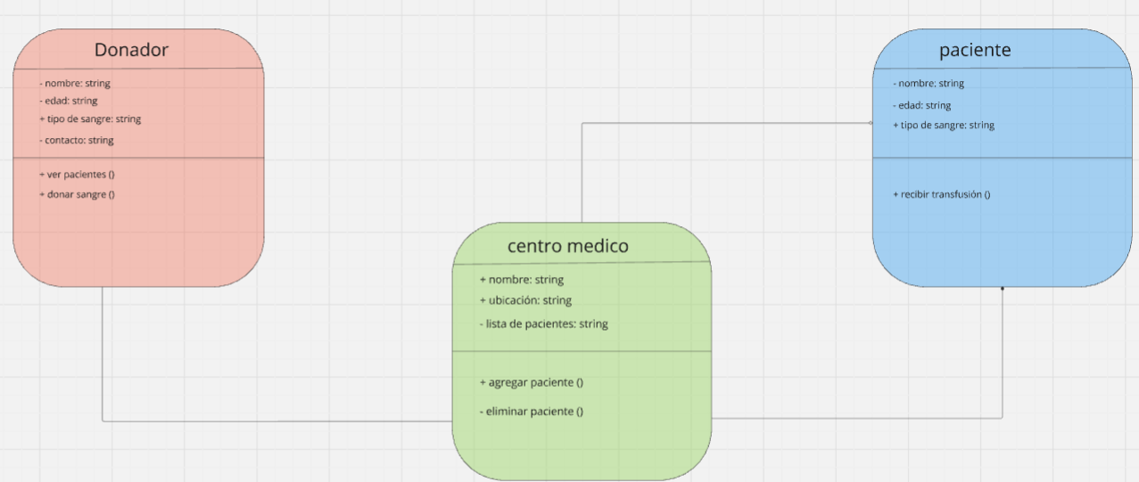

Aquí el link para que pueda visualizar bien el diagrama uml, por favor ampliar para ver las conexiones entre clases ya que son muy pequeñas, gracias.

<https://miro.com/welcomeonboard/dWFNejVZc05rTUFWQ0ZnREVlSTlsMTYwazNXN2JkdE1yZU1TTXJkNk43N1hyeFR0QnFLTml3ZWpwV1EwV0laZXwzNDU4NzY0NTkwNDIyNTA0MzQzfDI=?share_link_id=333262873031>

**DIAGRAMA PRINCIPAL:**

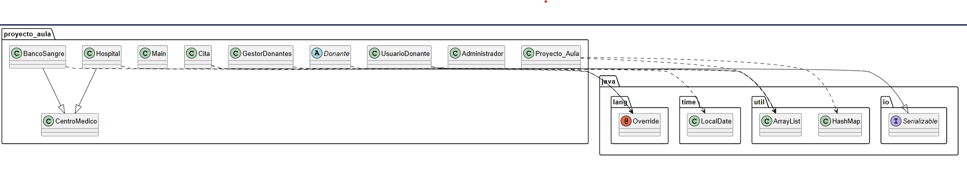

**IU:**

